

« Les Amis du Grand Parc de Versailles »

Assemblée Générale Ordinaire du samedi 28 novembre 2022 à 18h30

Procès-verbal

Le Président, Jacques de Givry, ouvre la séance, souhaite la bienvenue « en présentiel » aux membres présents, et remercie Dominique Laureau pour la mise à disposition du confortable showroom de Vauluceau, à Bailly.
Nota : les convocations, l’ordre du jour et les formulaires de Pouvoirs ont été adressés le 13 novembre 2022 par courrier électronique, ou courrier postal le cas échéant.

1 Approbation du procès-verbal de l’AGO de 2021

Le rapport a été mis à la disposition des adhérents par internet ou, le cas échéant, par courrier.
Vote : Le PV de l'Assemblée Générale du 27 novembre 2021 est adopté à l’unanimité

2 Renouvellement de notre Conseil d’Administration

Le Conseil d’administration est actuellement composé de 8 administrateurs : Didier Durouchoux, Éric Flamand, Dominique Fratras, Jacques de Givry, Arnaud Hourdin, Dominique Laureau, Yves Périllon et Roselyne du Perray. Les statuts demandent entre 6 et 12 administrateurs.
Cette année les mandats de Dominique Laureau (Vice-Président), Roselyne du Perray (Secrétaire-Générale) et Éric Flamand arrivent à échéance. Ils se représentent pour un nouveau mandat et les mêmes fonctions ; qu’ils soient remerciés pour cet esprit de continuité à un moment où le projet « Perspective Est » demande la stabilité des porteurs du dossier.

Vote : la reconduite du Conseil d'Administration est adoptée à l’unanimité

Il reviendra au prochain CA de décider s’il y a lieu de revoir la composition du Bureau.

Il est souhaité qu’en 2023 des adhérents entrent au Conseil d’Administration afin d’être assez nombreux pour porter les actions qui, nous l’espérons, seront à mener dans le cadre du projet Perspective Est.

3 Rapport Moral présenté par le Président

Les membres ont reçu nos vœux en janvier 2022, reprenant en annexe le rapport de l’AGO du 27 novembre 2021. Celui-ci développait déjà assez largement nos actions de toute l'année 2021 et du premier semestre 2022. Notre AGO avait habituellement lieu en fin de premier semestre mais l’attente d’une avancée significative du projet « Perspective Est » nous a conduits à maintenir la date de la présente assemblée en fin d’année. Ceci nous conduit à faire état des actions de fin 2021 et de l’essentiel de 2022, bien que ne pouvant vous présenter que le bilan financier de 2021. Si, comme nous pouvons l’espérer, la situation évolue significativement au début de 2023, nous envisagerons le retour à une date d’AGO au printemps.

Les promenades de découverte n’ont pas eu lieu depuis le début de la pandémie. Yves Périllon se propose d’organiser au printemps 2023 : d’une part, dans le parc de Versailles, la découverte du nouveau chemin pédagogique qui borde le ru de Gally sur 1400 mètres, de sa source près du bras nord du Grand Canal jusqu’à la ferme de Gally ; d’autre part une promenade autour de la Pièce d’Eau des Suisses et de la forêt de Versailles qui la surplombe. A l’automne, sont envisagées les découvertes de Feucherolles-Davron et Igny-Verrières.

La journée des associations de Versailles

Elle s’est tenue avenue de Paris le 10 septembre 2022. Tous les stands accueillent désormais chacun 2 associations : nous partagions le nôtre, bien situé, avec les Amis du Potager du Roi. Nous avons eu la visite du maire, François de Mazières, lequel s’est montré réceptif à nos posters faisant état du projet en évolution sur la Grande Perspective Est...

Parmi les nombreux visiteurs, plusieurs nouvelles recrues pour adhérer à notre association.

Activités sur la Plaine de Versailles

Les travaux de la ligne Tram T13, entre Noisy-le-Roi et Saint-Cyr-l’École, sont achevés : les trains circulent désormais, à un rythme qui semble bien élevé par rapport au faible nombre de voyageurs constaté ! Les riverains de Noisy-Bailly se plaignent du bruit de roulement fer sur fer et réclament une réduction de la vitesse des rames. On espère maintenant la démolition du grand moulin de Saint-Cyr d’ici les JO de 2024, et la réalisation d’un vaste parking, pour l’accueil des visiteurs du Parc (quand la grille Royale rouvrira !), et pour le soulagement du parking de la ferme de Gally…
La poursuite de l’aménagement de la Perspective entre la Grille Royale et l’autoroute devrait se traduire en 2023 par le déplacement des Gens du Voyage, la finition des alignements d’arbres et une exposition de photographies de notre Président sur les murs de la ferme Maison Blanche.
L’association de la Plaine (APPVPA) a un nouveau Président : Vincent Gay, maire d’Herbeville, lequel succède à Patrick Loisel. Yves Périllon représente l’AGPV au Collège des Associations. Roselyne du Perray donne à l’occasion un coup de main pour tenir le stand de l’APPVPA dans diverses manifestations. Nous soutenons les projets que peuvent mener en commun l’APPVPA et Terre & Cité pour l’agriculture et l’alimentation de proximité, en souhaitant aux deux associations d’être retenues pour le programme LEADER 2023-2028.
Nous suivons avec intérêt les activités patrimoniales de l’association ARP NRB (Noisy-Rennemoulin-Bailly), entre autres la mise en valeur du mur historique qui sépare ces villes de la forêt de Marly, près de la Porte des Gondi.

Activités sur le Plateau de Satory

En juin 2022, nous avons participé aux échanges organisés par l’EPA Paris-Saclay concernant le Programme de la ZAC de Satory-Ouest (PPVE du futur 8ème quartier de Versailles, à l’horizon 2030/2035).
Dans notre avis du 24 juin, nous avons alerté sur l’articulation à réussir avec Satory-Est, sur la desserte des transports en commun (la Ligne 18 ne résout pas tout !), sur les covisibilités avec le Domaine de Versailles, sur la non prise en compte de l’ancienne poudrière, sur le patrimoine en perdition des murs historiques, sur le site oublié de la batterie de Satory, sur le halo lumineux que va créer cette « ville nouvelle » dans les « nuits de Versailles », sur les risques du chantier de conduite des eaux usées vers la station du Carré de Réunion à travers

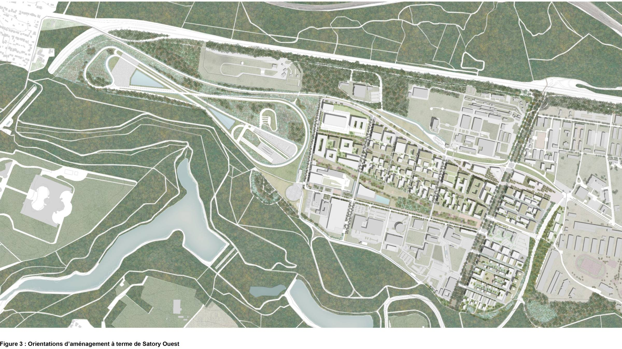

le Parc, sur le bruit de la RN12 où il faudra en venir à limiter la vitesse, et enfin sur les déblais de Satory qui semblent devoir le plus souvent échoir sur la Plaine de Versailles.
Le 28 octobre 2022, nous avons répondu à l’enquête publique sur la Demande d’autorisation environnementale sur ce même projet d’aménagement de Satory-Ouest (quelques milliers de pages à parcourir...), en reprenant les points ci-dessus et en ajoutant des réflexions sur le peu de liens prévus entre le Campus et Satory-Ouest, sur la gestion des lisères arborées, sur les corridors écologiques nord-sud absents, sur la probable sur-fréquentation de la forêt domaniale vers la minière, etc.

Activités dans la Vallée de la Bièvre

Dans la Haute Vallée de la Bièvre, depuis 2018, nous sommes sollicités par le SIAB (Syndicat Intercommunal de l’Amont de la Bièvre) dans le projet de mise en valeur de l’aqueduc de Buc et de ses abords (de la Porte de Jouy à l’étang de la Geneste), pour tout ce qui concerne l’histoire des lieux et les archives photographiques. L’avenir de la maison du fontainier, accolée à l’aqueduc, reste très incertain, et très lié à la création d’un accès depuis le haut (la route D120 plutôt que la D938) ; des belvédères sur les hauteurs environnantes ont été repérés, mais il faut les dégager d’une végétation qui n’est plus élaguée depuis 1986 ;
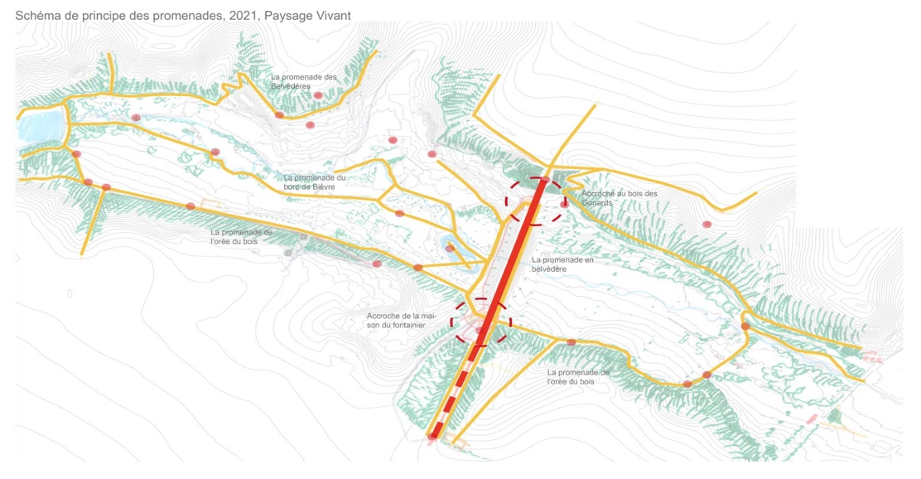

L’aqueduc peut-il jouer à nouveau un rôle, hydraulique ou autre, pour assurer sa pérennité. La création d’une piste cyclable au pied de l’aqueduc est cruciale, car c’est le « chaînon manquant entre Versailles et Toussus.

Nous déplorons le brutal départ de Gérard Delattre, début septembre ; Président de l’Association Des Etangs et Rigoles du plateau de Saclay, il avait animé la plupart des associations de la Vallée et du Plateau, depuis près de 40 ans. Son épouse, ancienne maire de Vauhallan, prend le relais à la tête de l’ADER, association amie adhérente à l’AGPV.
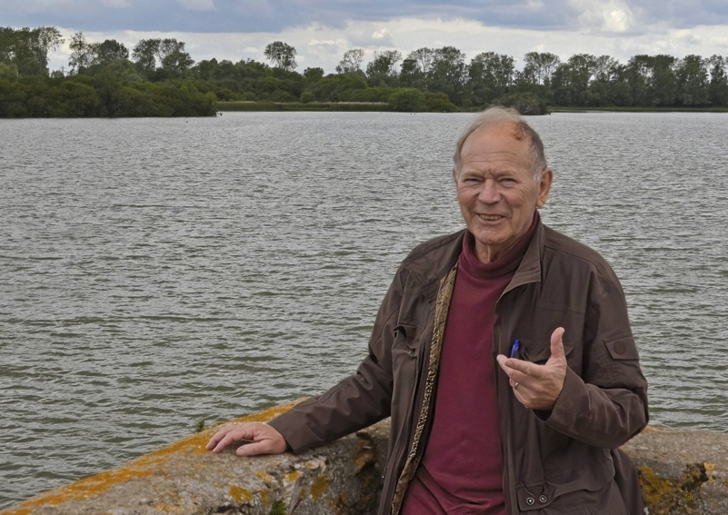

Activités sur le Plateau de Saclay

Sur le Plateau de Saclay, trois sujets nous accaparent toujours :

- La signalétique de la Zone de Protection Naturelle Agricole et Forestière (ZPNAF). Si nos propositions d’implantation des bornes, pupitres et panneaux ont bien été adoptées, il faut suivre de près leur conception et leur mise en œuvre sur le terrain. En cette fin d’année 2022, le dossier géré par la Communauté Paris-Saclay avec l’aide du BE Fabrique du Lieu avance et laisse espérer une concrétisation en 2023 ; mais il reste beaucoup d’obstacles à franchir : nous en avons eu l’expérience sur la Plaine de Versailles ; le BE le découvre actuellement avec ONF, ABF, 15 municipalités, SIAVB, DRIEAT, DDT78, propriétaires privés, etc., sans compter l’harmonisation avec les signalétiques préexistantes !

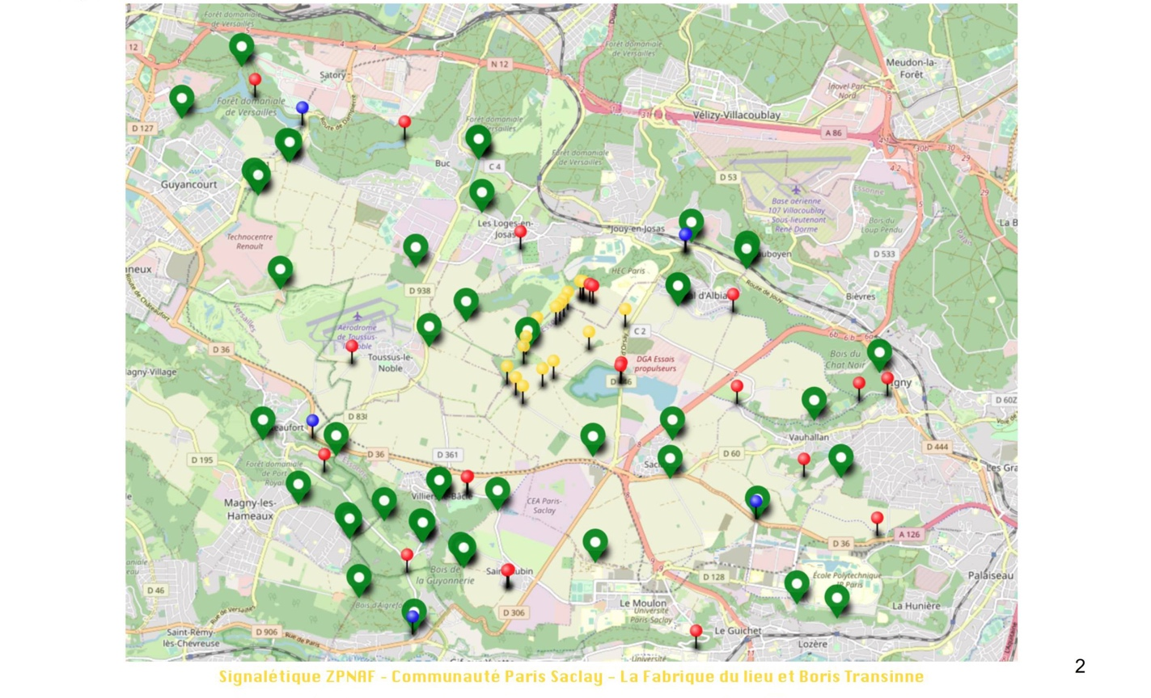
- L’avenir de l’aérodrome de Toussus. L’alliance Associative des riverains, dont nous faisons partie, se bat pour réduire le trafic de cette plateforme et éliminer les avions les plus bruyants ; de nouvelles compétences sont intervenues dans ce collectif, permettant de mieux caractériser les nuisances sonores réellement vécues par chaque riverain là où il habite, et quel aéronef en est l’origine.
Le soutien des maires des communes entourant Toussus est acquis, en vue des discussions à venir avec la Préfecture des Yvelines.
Nous restons en participation au jury du Challenge AéroSaclay, mais n’assumerons pas cette année la lourde charge du coaching de plusieurs équipes d’étudiants. Nous déciderons en mai s’il y a lieu de décerner un Prix pour un projet innovant et réaliste, soit en solo, soit avec les autres associations de l’alliance.

- La participation à la vie de Terre & Cité, notamment à celle des projets LEADER actuels ou à venir : participation aux ateliers de préparation du dossier de candidature au programme LEADER 2023-2028.
Néanmoins, afin d’alléger la tâche du président, AGPV n’a pas renouvelé son mandat au CA de T&C. Nous continuons à être fréquemment sollicités pour avis, enquêtes, accès à nos riches archives historiques et photographiques. Nous soutenons T&C dans son combat pour que la Ligne 18 ne soit pas un obstacle infranchissable par les engins agricoles, en créant des enclaves inaccessibles au nord de Châteaufort et de Villiers-le-Bâcle. Par ailleurs, nous demandons depuis 8 ans qu’un piquetage matériel soit posé sur le plateau afin que l’emprise de la ligne 18 et des chantiers de construction soit bien identifiée et que les nouvelles parcelles soient définies de manière à ce qu’il n’y ait aucune modification nette de la surface de la ZPNAF. Ces deux points se heurtent à la mauvaise volonté de la Société du Grand Paris.

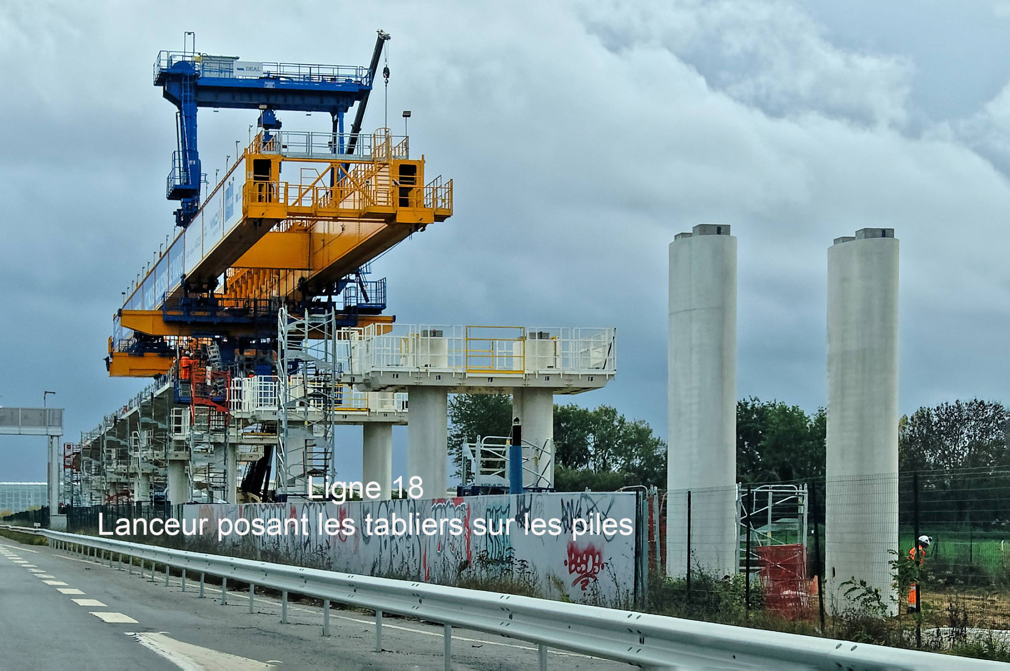

Projet d’extension Est de la Grande Perspective de Versailles

Le Rapport moral de l’AGO de 2021 exposait de manière très détaillée le projet et ses variantes, ainsi que les points à résoudre avant toute concrétisation. L’année 2022 a été consacrée à faire progresser les différents acteurs sur la perception de l’intérêt du projet et sur l’optimisation d’une stratégie acceptable par tous. Ce n’est pas une année de perdue, en dépit des apparences et du fait qu’il ne sera plus possible de réaliser une solution pérenne pour les JO de l’été 2024.
L’année écoulée a donc permis de mener une communication intense auprès des associations de riverains, des maires, des mécènes potentiels, de l’ONF. Ce dernier, sur le financement prévu dans notre partenariat avec l’Office (4200 € ttc), a établi un devis détaillant tous les postes de dépenses selon diverses configurations pour réaliser belvédère, alignements, clairières, réfection d’allées.

Forts de tous ces éléments, nous avons abouti à la stratégie suivante, expliquée en détail dans diverses brochures et powerpoint :

- En 2024, réalisation d’une petite clairière de 20 x 25 m sur le sommet de la route des Célestins (anciennement du Point de Vue), en bordure du plateau ; un ballon captif d’observation des feux de forêt pourrait être fourni par la Société A-NSE en tant que démonstrateur, à titre transitoire (durée des JO), : s’élevant juste au-dessus de la canopée, décoré des anneaux olympiques, il serait bien perçu depuis le château dans l’axe de l’avenue de Paris. Et les promeneurs passant près du ballon pourraient admirer le château en gros plan et en temps réel sur leur smartphone, grâce à la caméra haute définition portée par le ballon. Ceci est le plan A proposé ; en plan B, un mat télescopique de 19 m, une caméra à son sommet, et un ballon captif simple peuvent a priori obtenir un résultat assez proche. Un vieux chêne devra néanmoins être abattu, faute de quoi il faudrait utiliser un mat de 39 m, beaucoup plus lourd et onéreux. Dès cette phase, la route des Célestins est restaurée, stabilisée, sécurisée dans sa partie très pentue (jusqu‘à 27 % !)
- En 2025, sur cette même petite clairière on peut directement entreprendre la construction d’une tour en bois, clone de celle réalisée par l’ONF dans la forêt de Retz, près de Villers-Cotterêts. Nous avons fait un reportage sur cette « Tour du Général Mangin » et un livre la décrivant ainsi que d’autres types de tour en bois. Cette tour de 25 m de haut est aussi un « musée vertical », ses 8 étages traitant de thèmes variés (l’ONF, la forêt domaniale, la biodiversité faune et flore, le climat, le patrimoine historique du grand Parc, les premiers vols habités en montgolfière, etc.). Au sommet de la tour une longue vue sera tournée vers le château ; une grande bâche décorée et un ballon captif peuvent être ajoutés à la belle saison.
- N’oublions pas que l’on souhaite évoquer la structure même de la Perspective réalisée par Le Nôtre ; pour cela on agrandit la clairière de manière, dans un premier temps, à planter 4 grands sujets évoquant les 4 alignements d’arbres. Dans un second temps, on prolonge la clairière vers l’est, de manière à former 4 alignements plus conséquents (une dizaine de sujets chacun). Cette clairière forme un parc forestier très bien situé pour l’accueil du public des trois communes limitrophes et des randonneurs du GR 22 proche.

L’ensemble des aménagements est prévu sur le territoire de Viroflay ; nous avons donc approché les quatre associations de sauvegarde de l’environnement de cette ville, ainsi que son maire, Olivier Lebrun, et exposé cette stratégie de phasage du projet ; nous avons eu une écoute et des retours très positifs sur l’intérêt qu’il suscite. Les autres associations (AAVFR, SAVE, AVB...) que nous avons informées ont manifesté un soutien appuyé ou au minimum une neutralité bienveillante. Il nous reste en janvier 2023 à finaliser une position commune avec l’ONF et à emporter l’adhésion de VGP aux objectifs d’aménagement ainsi définis ; nous attendons enfin les décisions des premiers mécènes que nous avons approchés, les financements nécessaires étant estimés entre 500 et 800 k€ selon les hypothèses retenues.

Voici pour l’essentiel de nos actions passées et en cours. Il y a bien d’autres sujets sur lesquels nous sommes vigilants, mais qui sont plus directement traités par des associations locales (SAVE, ARP NRB, AAFVFR, AVB, ADER...).
Vifs mercis aux membres du Bureau et aux adhérents qui y ont contribué et nous soutiennent ne serait-ce que par leur fidélité et leur cotisation.

Vote : le rapport moral dans son ensemble est adopté à l'unanimité

4 Rapport financier de l’exercice 2021

Le Compte d’exploitation et le Bilan au 31-12-2021 (ci-joints) ont été préparés par Dominique Fratras, notre trésorier, à partir du détail des recettes/dépenses tenu à jour par Roselyne du Perray.

Les entrées et dépenses courantes sont du même ordre de grandeur que celles de 2020. La collecte des cotisations est en augmentation (10 %), vraisemblablement une conséquence du ralentissement de la pandémie. Un profit de 764 euros est ainsi dégagé au résultat de l’année, en dépit des frais de conception des panneaux pour le mur du Grand Parc à Saint-Nom et d’infographies pour la plaquette 4 pages « Perspective Est ».
Fin 2021, l’AGPV disposait d’une trésorerie de 22 630 euros, et ne portait aucune dette en propre. En 2021, on a eu une participation de l’ordre de 150 € au Challenge Aérosaclay. En 2023, outre un éventuel Prix AéroSaclay (200 €), il faut provisionner 571 € pour le contentieux perdu que nous avons engagés avec la SGP au sujet de la Ligne 18 ; les pénalités seront partagées avec les sept autres associations signataires (71 € sont inclus pour aider FNE). Et nous allons payer la facture de l’ONF en décembre (4200 €). Nous devons réserver l’essentiel de notre actif à une participation à la promotion et à la réalisation du belvédère de la Perspective Est (jusqu’à 10 000 € ?). Les ventes de livres se font au compte-gouttes, grâce à notre site internet, faute d‘expositions et de conférences ; par contre notre stock pourrait s’avérer précieux en cas de campagne de « crowdfunding » pour la Perspective : les donateurs attendent des cadeaux en contrepartie de leurs dons…

Vote : Le rapport financier de l’exercice 2021 est adopté à l'unanimité

Rappel du montant des cotisations (cf. décisions de l’AGO 2016)
Individuelle : 25 € et soutien : 45 €.
Couple : 35 € et soutien : 55 €
Bienfaiteur : 80 €
Les promenades ne sont plus payantes pour les membres de l’AGPV (6 € pour les autres), sauf frais d’entrée éventuels sur les musées ou sites visités.

6 Questions diverses

Aucune autre question n’est formulée par les adhérents. L’assemblée s’achève à 20h15.
Le Président invite les personnes présentes au pot amical préparé par Roselyne du Perray.
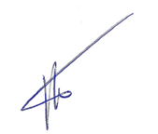
La Secrétaire Générale :

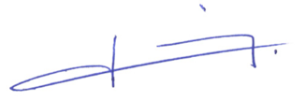
Le Président :

